## TP 2 Client/Serveur

## Objectifs :

## Intégrer les accès aux données en mode connecté.

## Manipuler les composants (DataGridView, ComboBox,…) de WindowsForms.

## Utiliser les boutons de navigation entre les enregistrements.

***Application :***

L’objectif de cette application est la gestion informatisée des modules affectés aux formateurs d’un établissement de formation professionnelle.

1. Créer la base de données suivante sous SQL SERVER :

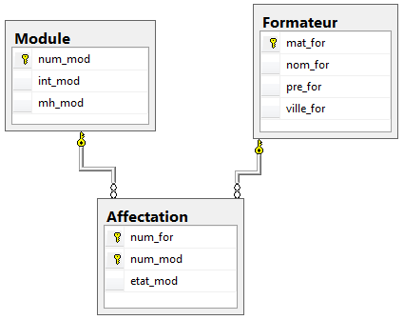

Table Formateur :

* mat_for : La matricule du formateur.
* nom_for : Le nom du formateur.
* pre_for : Le prénom du formateur.
* Ville_for : la ville du formateur.

Table Module :

* num_mod : Le numéro du module.
* int_mod : L’intitulé du module.
* mh_mod : la masse horaire du module.

Table Affectation :

* num_for : Le numéro du formateur.
* num_mod : Le nom du module.
* etat_mod : L’état du module.

1. Créer un formulaire avec un menu qui contient un élément pour chacune des questions suivantes.
2. Créer un formulaire pour la gestion des formateurs :

Prévoir les boutons : Ajouter, Modifier, Supprimer, Rechercher, Fermer et des boutons de déplacement entre les enregistrements.

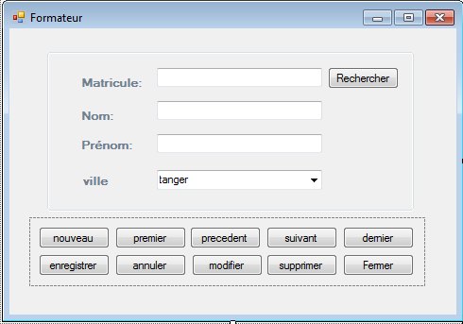

1. Créer un formulaire Module pour la gestion des modules :

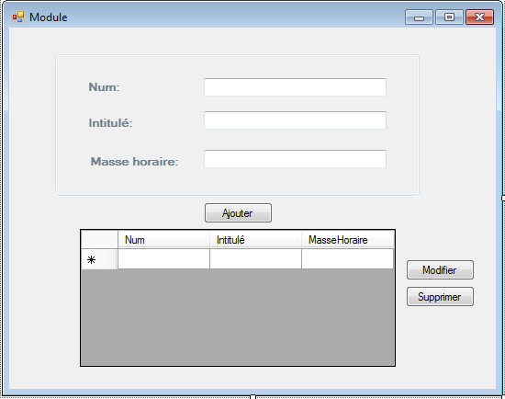

* Le bouton Ajouter permet d’insérer un nouveau module à la table Module et de l’ajouter à la grille « DataGridView »
* Le bouton Modifier permet d’enregistrer dans la table Module, la modification effectuée dans la ligne sélectionnée de la grille.
* Le bouton Supprimer permet de supprimer un module sélectionné de la grille et de la base de données, l’application doit afficher un message de confirmation avant de supprimer le module et un message d’erreur si aucune ligne n’est sélectionnée.

1. Créer un formulaire AffectationsFormateur qui permet de consulter les modules affectés à un formateur choisi:

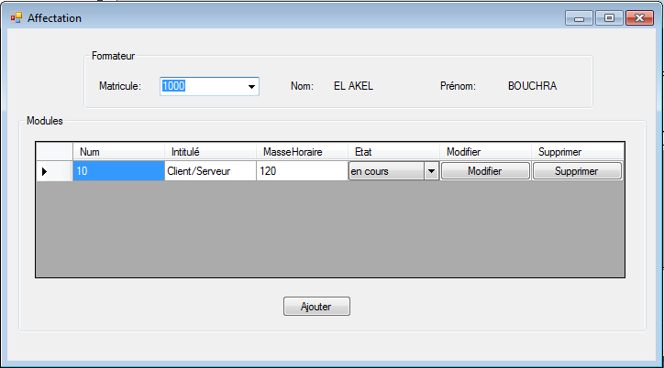

-Le ComboBox contient les matricules des formateurs existent dans la table formateur.

-Le choix une matricule permet d’afficher le nom et le prénom du formateur choisi.

- La grille contient en plus des données des modules, un comboBox qui permet de sélectionner l’état du module et deux boutons : le premier pour modifier le module sélectionné dans la table Affectation et le deuxième pour la suppression.

-Le bouton Ajouter permet d’ouvrir un formulaire AffectationModule pour choisir le module à affecter au formateur en cours.

1. Créer un formulaire AffectationModule :

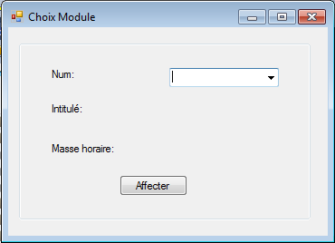

* Le comboBox contient les numéros des modules existent dans la Table module.
* Le choix un numéro permet d’afficher l’intitulé et la masse horaire du module choisi.
* Le bouton Affecter permet d’affecter le module au formateur choisi dans le formulaire AffectationsFormateur donc d’insérer une ligne dans la table Affectation.

Ce bouton permet aussi d’ajouter le module dans la grille du formulaire AffectationsFormateur.